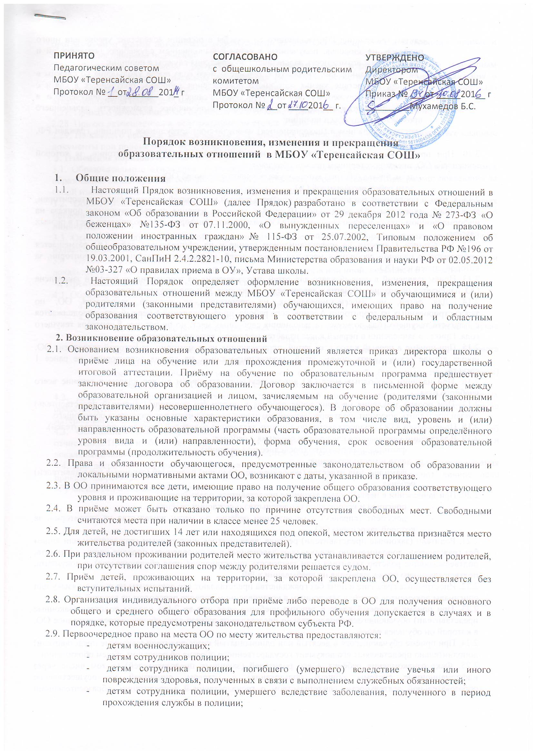
- детям гражданина РФ, уволенного со службы в полиции вследствие увечья или иного повреждения здоровья, полученных в связи с выполнением служебных обязанностей и исключивших возможность дальнейшего прохождения службы в полиции;
- детям гражданина РФ, умершего в течение одного года после увольнения со службы в полиции вследствие увечья или иного повреждения здоровья, полученных в связи с выполнением служебных обязанностей, либо вследствие заболевания, полученного в период прохождения службы в полиции, исключивших возможность дальнейшего прохождения службы в полиции;
- детям, находящимся (находившимся) на иждивении сотрудников полиции, граждан РФ, указанных в вышеперечисленных пунктах.
2.10. При приёме на свободные места детей, не зарегистрированных на территории, за которой закреплена ОО, преимущественным правом обладают:
- дети, братья (сёстры) которых уже обучаются в данной ОО;
- дети работников данной ОО.
2.11. С целью проведения организованного приёма в первый класс детей, проживающих на территории, за которой закреплена ОО, не позднее 10 дней с момента издания соответствующего приказа на информационном стенде и официальном сайте ОО размещается информация о количестве мест в первых классах.
2.21. Не позднее 1 августа на информационном стенде и на официальном сайте ОО размещается информация о наличии свободных мест для приёма детей, не зарегистрированных на территории, за которой закреплена ОО.
2.13. Приём заявлений в первый класс для детей, проживающих на территории, за которой закреплена ОО, начинается не позднее 10 марта и завершается не позднее 31 июля текущего года.
2.14. Для детей, не зарегистрированных на территории, за которой закреплена ОО, но зарегистрированных на территории Адамовского района, приём заявлений в первый класс продолжается с 1 августа текущего года до момента заполнения свободных мест, но не позднее 5 сентября текущего года. Приказ о зачислении в первый класс издаётся не ранее 1 августа текущего года.
2.15. При приёме в первый класс всех детей, проживающих на территории, за которой закреплена ОО, школа вправе осуществлять приём детей, зарегистрированных на других территориях, не ранее 1 августа.
2.16. При наличии свободных мест ОО вправе осуществлять приём во все классы в течение всего учебного года.
2.17. При подаче заявления на зачисление ребёнка в школу его родитель (законный представитель) обязан предъявить документ, подтверждающий его статус как законного представителя обучающего.
2.18. Приём детей в ОО осуществляется по личному заявлению родителей (законных представителей).
2.19. В заявлении указываются следующие сведения о ребёнке:
- фамилия, имя отчество (последнее при наличии);
- дата и место рождения;
- фамилия, имя отчество (последнее при наличии) родителей (законных представителей) ребёнка.
2.20. При зачислении в первый класс законные представители предъявляют:
- оригинал и ксерокопию свидетельства о рождении ребёнка;
- документ (справку) о регистрации ребёнка по месту жительства на территории, за которой закреплена ОО.
2.21. Родители (законные представители) ребёнка, являющегося иностранным гражданином или лицом без гражданства, дополнительно предъявляют заверенные в установленном порядке копии документа, подтверждающие родство заявителя (или законность представления прав обучающегося), и документа, подтверждающего право заявителя на пребывании в РФ.
2.22. Иностранные граждане и лица без гражданства представляют все документы на русском языку или оригиналы документов вместе с заверенным в установленном порядке переводом на русский язык.
2.23. При приёме в первый класс в течение учебного года или во 2-9-е классы родители (законные представители) обучающегося дополнительно представляют личное дело обучающегося, выданное ОО, в которой он обучался ранее.
2.24. При приёме обучающегося в десятый или одиннадцатый класс родители (законные представители) дополнительно представляют его документ государственного образца об основном общем образовании.
2.25. Факт ознакомления ребёнка и его родителей (законных представителей) (в том числе через информационные системы общего пользования) с уставом, лицензией на осуществление образовательной деятельности, свидетельством о государственной аккредитации, образовательными программами и иными локальными нормативными актами ОО фиксируются в заявлении о приёме и заверяется их личными подписями.
2.26. Заявление о приёме регистрируется в специальном журнале. Родителям (законным представителям) выдаётся расписка, содержащая сведения о регистрационном номере заявления о приёме ребёнка в ОО и перечень представленных документов. Расписка заверяется подписью ответственного за приём документов, и печатью ОО.
2.27. Приказ о зачислении в ОО оформляется в течение 7 рабочих дней после приёма документов.
2.28. Приказ размещается на информационном стенде в день его издания.
2.29. На каждого ребёнка, зачисленного в ОО, заводится личное дело, в котором хранятся все сданные документы при приёме и другие документы.
3. Изменение образовательных отношений
3.1. Образовательные отношения изменяются в случае изменения условий получения обучающимся образования по конкретной основной или дополнительной образовательной программе, повлекших за собой изменение взаимных прав и обязанностей обучающегося и ОО.
3.2. Образовательные отношения могут быть изменены как по инициативе родителей (законных представителей) несовершеннолетнего обучающегося по их заявлению в письменной форме, так и по инициативе ОО.
3.3. Основанием для изменения образовательных отношений является приказ директора ОО. Приказ издаётся на основании вносимых в договор изменений.
3.4. Права и обязанности обучающихся, предусмотренные законодательством об образовании и локальными нормативными актами ОО с даты издания приказа или иной, указанной в нём даты.
4. Прекращение образовательных отношений
4.1. Образовательные отношения прекращаются в связи с отчислением обучающегося из ОО:
4.1.1. в связи с получение образования (завершением обучения);
4.1.2. досрочно в следующих случаях:
- по инициативе родителей (законных представителей) обучающегося, в том числе в случае его перевода для продолжения образования в другую ОО;
- по инициативе ОО в случае применения к обучающемуся, достигшему возраста пятнадцати лет, отчисления как меры дисциплинарного взыскания;
- по обстоятельствам, независящим от воли родителей (законных представителей) обучающегося и ОО, в том числе случае ликвидации ОО.
4.2. Досрочное прекращение образовательных отношений по инициативе родителей (законных представителей) не влечёт за собой возникновение каких-либо дополнительных, в том числе материальных обязательств обучающегося перед ОО.
4.3. Основанием для прекращения образовательных отношений является приказ директора об отчислении. Права и обязанности обучающегося, предусмотренные законодательством об образовании и локальными нормативными актами ОО, прекращаются со дня его отчисления.
4.4. При досрочном прекращении образовательных отношений ОО в трёхдневный срок после издания приказа директора об отчислении выдаёт родителю (законному представителю) личное дело обучающегося и справку об обучении.

